Explicação do Filtro Blur
Aluno: Tiago César
UFRRJ

O filtro blur (borrão), obtido pela função blur() do OpenCV possui o formato:
void cv::blur | ( | InputArray | src,
 |  | OutputArray | dst,
 |  | Size | ksize,
 |  | Point | anchor = Point(-1,-1),
 |  | int | borderType = BORDER_DEFAULT
 | )

*Python: cv.blur(src, ksize[, dst[, anchor[, borderType]]]) ->dst

*E necessita do #include <opencv2/imgproc.hpp>

Ele desfoca uma imagem usando o filtro de caixa normalizado. A função suaviza uma imagem usando o kernel:
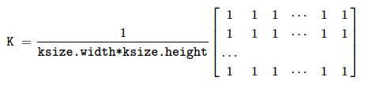
Seus parâmetros são:
src | imagem de entrada; ele pode ter qualquer número de canais, que são processados ​​independentemente, mas a profundidade deve ser CV_8U, CV_16U, CV_16S, CV_32F ou CV_64F - (source/fonte).
dst | imagem de saída do mesmo tamanho e tipo que src - (destino).
ksize | desfocar o tamanho do kernel.
anchor | ponto de ancoragem; valor padrão Point(-1,-1) significa que a âncora está no centro do kernel - (âncora).
borderType | modo de borda usado para extrapolar pixels fora da imagem, consulte BorderTypes . BORDER_WRAP não é compatível - (tipo de borda).
Como exemplo, tem-se a imagem abaixo, usando o filtro (em C++) passando os seguintes parâmetros:
blur(image,image,Size(10,10));
E assim, se transforma a imagem original abaixo…:
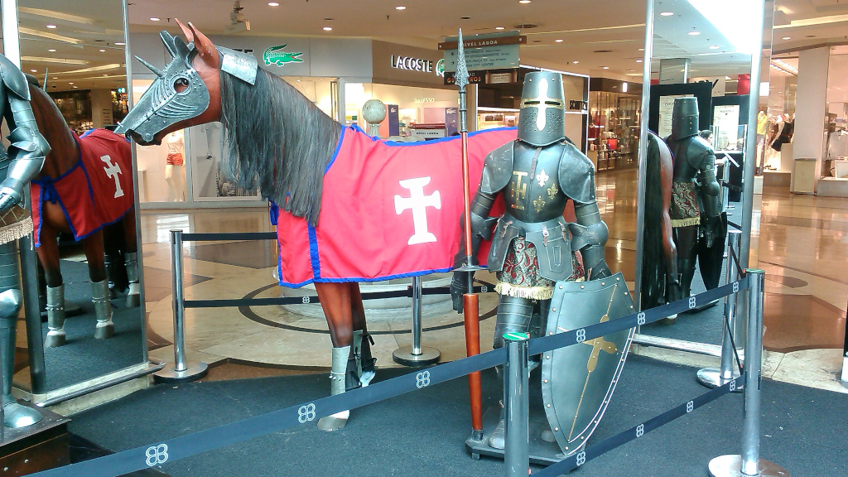
…na imagem borrada seguinte: